Control remoto inalámbrico ML-L3 (infrarrojo)

Efectos interseccionales: Una aproximación a las diferencias en la inserción laboral por género, región, edad y educación

El análisis de las desigualdades requiere contar con medidas de síntesis que permitan las comparaciones entre grupos a fin de mostrar cuáles son las condiciones en que algunos de ellos se encuentran más desfavorecidos.

Se caracteriza la estructura ocupacional de Argentina en base a los siguientes indicadores: la seguridad de quienes trabajan asalariados, el ingreso total laboral y el ingreso hora, la condición de actividad, el desempleo, la proporción de quienes trabajan en relación de dependencia, de independientes y de patrones.

Estos indicadores se comparan entre cuatro fronteras de desigualdad: regiones geográficas, sexos, grupos de edad y niveles de educación. Se trata de fronteras de diferente categoría en términos del grado de adscripción y de elección. La región geográfica donde el trabajador reside admite cierta libertad de elección, por medio de las migraciones. Esta libertad está influida culturalmente, dado que hay sociedades que son más proclives a optar por la migración si las oportunidades laborales lo requieren y otras en las que los lazos familiares son más sólidos y la migración adquiere carácter traumático y entra en juego como último recurso. Expresado en términos de la teoría neoclásica de la migración, los estímulos para migrar deben ser muy intensos para que superen el umbral de un mandato social que tiende a mantener a las familias físicamente próximas.

Por las limitaciones de la fuente de datos, se usan solo las categorías de varón y mujer para aproximarse al género.

La edad es una característica variable a lo largo de la vida, sin embargo, cuando sus efectos se analizan en perspectiva transversal, resulta útil para identificar grupos en situación más o menos favorecida.

Por último la educación es una medida

[fuente de datos, definición de los indicadores, definición de brechas (los de varias es (max-min)/max], los de sexo siempre varones menos mujeres. Brechas de genero negativas implican que las mujeres tienen más

Edades: 10-24, 25-55, 55+

Resultados: las tablas de indicadores general primero, y luego separadas: una por sexos, una por regiones, una por grupos de edades, una por niveles de educación]

Introducción

Para evaluar los efectos de la pertenencia simultánea a más de un colectivo desfavorecido sobre la inserción ocupacional, requiere contar con una medida de la calidad de esa inserción, que permita las comparaciones entre grupos. Esto es más importante cuando se pretende comparar estos niveles de desigualdad entre regiones del país y a lo largo del tiempo. Este trabajo comienza con la selección de algunos indicadores de calidad de la actividad económica con los requisitos de ser fácilmente interpretables y accesibles a partir de los datos disponibles en los relevamientos oficiales regulares. Luego se sintetizan los niveles de desigualdad en la inserción laboral entre sexos, grupos de edades y niveles de educación.

La calidad de la ocupación es un tema de interés creciente principalmente debido a que, por su relación con el bienestar subjetivo de los trabajadores, conduce a mejora en la productividad. Davoine et al (2008) señalan que "Job quality increases productivity (through an increase in human capital, but also through workers’ motivation effects), and growth theories suggest that it can be part of a wider growth and development strategy". Sin embargo, estudiar la calidad de la inserción laboral tiene importancia más allá de la productividad, porque es útil como medida del nivel de desigualdad que existe en una sociedad y, en consecuencia su grado de desarrollo.

Una sociedad es más desarrollada en la medida que las oportunidades de alcanzar los objetivos individuales están distribuidas de manera equitativa y no son diferentes según características adscriptas de las personas, sino que la diferenciación se explica por aspectos que sí pueden ser modificados, como la educación. De este modo, el concepto de sociedad equitativa remite a las posibilidades que las personas tienen de mejorar su calidad de vida, por medio de acciones que están a su alcance. En un extremo, una sociedad de castas establece de manera definitiva los bienes a que las personas pueden acceder al momento de su nacimiento, en el otro extremo, en una sociedad idealmente meritocrática las personas pueden alterar sus condiciones de origen por medio del esfuerzo. Aunque estos extremos corresponden a situaciones ficticias, operan como criterios adecuado para decidir, de manera comparativa cuándo una sociedad es más o menos equitativa. Los logros de las personas están determinados por una combinación única de: condiciones iniciales, esfuerzo personal y azar. Las condiciones iniciales implican un bagaje genético y un ambiente de crianza, que aporta aprendizajes, relaciones y posición económica de partida. Cuánto de estas condiciones pueda ser modificado por el esfuerzo de las personas será una indicación del grado de equidad de la sociedad en la que vive. Las políticas públicas dirigidas a reducir la desigualdad buscan atenuar los efectos de los determinantes iniciales, en especial, aumentando las posibilidades que las personas accedan a la educación, que constituye el medio por el que el esfuerzo personal se plasma en mejores oportunidades laborales y mejor calidad de vida.

El desarrollo de un país no está reflejado en su riqueza, si ésta es medida con indicadores macroeconómicos, debido a que cuando esa riqueza está fuera de alcance de amplios sectores de la población, no tiene impacto en la calidad de vida de sus habitantes. Aun una medida más elaborada, como el Índice de Desarrollo Humano, toma en cuenta dimensiones excesivamente amplias: esperanza de vida al nacer, acceso a educación e INB per cápita. Los intentos por incorporar medidas de desigualdad en el índice (Hicks, 1997 (https://doi.org/10.1590/0101-7438.2018.038.01.0099 <https://doi.org/10.1016/S0305-750X(97)00034-X)> 2018) aun no resultan satisfactorios.

Las oportunidades están mediadas por la actividad laboral, como fuente de ingresos que permiten acceso a bienes y servicios disponibles en la época, como fuente de gratificación personal, dando sentido de integración a la sociedad y como medio de acceso a recursos relacionales.

Este trabajo tiene como objetivo analizar las diferencias en la inserción laboral en perspectiva longitudinal y transversal. La primera es una aproximación al modo en que una sociedad evoluciona hacia formas más inclusivas, o bien retrocede en dirección a diferenciar por razones que no dependen de la voluntad o el esfuerzo de las personas. La segunda, muestra el modo en que, dentro de un país, los logros en materia de equidad no son sincrónicos y que las heterogeneidades regionales son también fuente de inequidad.

Para lograr ese objetivo, en este trabajo se evalúa un conjunto de indicadores que son parte de la calidad de la inserción laboral, reconociendo las limitaciones de las fuentes de datos disponibles. El uso de medidas sintéticas tiene la ventaja de presentar de manera abreviada información compleja y multidimensional, al tiempo que son adecuadas para interpretar comparaciones y observaciones longitudinales. Sin embargo las operaciones realizadas para su selección deben ser explícitas y comprensibles, de lo contrario se corre el riesgo de usarlas para basar decisiones en información malinterpretada o excesivamente simplificada. Además, la elección de indicadores, de los pesos asignados a cada uno, así como los modos de combinarlos, son terreno de disputa, que se vuelve menos resoluble cuando las operaciones estadísticas oscurecen las decisiones.

En este trabajo se hace una propuesta de selección de medidas de síntesis como medio para monitorear los cambios en la distribución de la calidad de la ocupación entre grupos de personas pertenecientes a diferentes categorías. El objetivo es describir el modo en que la inserción laboral difiere a lo largo de cuatro fronteras de desigualdad: sexos, regiones geográficas, edad, niveles de educación.

Las preguntas que se busca responder en este trabajo son:

¿Qué fronteras marcan con mayor intensidad la desigualdad laboral entre grupos? ¿En qué aspectos se diferencia la inserción laboral de los grupos más y menos favorecidos? ¿De esas fronteras, que parte está en poder de las personas cambiar y cuál está determinada? La pertenencia simultánea a grupos desfavorecidos, ¿potencia la magnitud de las desigualdades? ¿Cambia en el tiempo el patrón de desigualdades entre grupos?

Antecedentes

Huneeus, Landerretche y Puentes (2012), inspirados en la medición multidimensional de la pobreza, construyen un índice que dicotomiza los atributos que constituyen la calidad del empleo. Con esa estrategia, denominan "privación" a su ausencia y toman en consideración el número absoluto de privaciones que tiene un trabajador para evaluar la calidad de su ocupación. Consideran que esta metodología de agregación permite responder a la pregunta ¿qué es un empleo de mala calidad? Sin embargo, el umbral que define un empleo de mala calidad es menos importante que la posibilidad de establecer comparaciones entre grupos, regiones y a lo largo del tiempo. En efecto, las diferencias por género, grupo étnico, ubicación geográfica indican desigualdades que se explican por elementos que están fuera de control del individuo, aunque pueda argumentarse que la emigración permitiría cambiar de una localización desfavorecida a una preferible, esta opción no está disponible para todas las personas. Una medida sintética de la calidad de la ocupación no interesa a fines normativos, sino para observar situaciones de discriminación. Por otro lado, las políticas dirigidas a mejorar la calidad de las inserciones laborales pueden monitorearse con un índice que permita juicios de orden: conocer si la calidad mejora o no en un período de tiempo, o al cabo de una intervención.

A fin de reducir las limitaciones que afectan a las expresiones sintéticas de conceptos complejos, así como sus posibles consecuencias cuando son usadas para tomar decisiones de política pública, el índice construido parte de la definición de la Organización Internacional del Trabajo, para la cual el "trabajo decente" es aquel que brinda:

"… la oportunidad de acceder a un empleo productivo que genere un ingreso justo, la seguridad en el lugar de trabajo y la protección social para las familias, mejores perspectivas de desarrollo personal e integración social, libertad para que los individuos expresen sus opiniones, se organicen y participen en las decisiones que afectan sus vidas, y la igualdad de oportunidades y trato para todos, mujeres y hombres." (OIT, 2019)

Es una definición multidimensional que ha sido transformada en indicadores observables de diferentes modos, para de elaborar medidas sintéticas. Al decir de (Burchell, Sehnbruch, Piasna, & Agloni, 2014), la pregunta que surge a partir de definiciones amplias, como la de OIT, que están basadas en los derechos de los trabajadores es cómo pueden ser operacionalizadas […] esta pregunta aún permanece irresuelta. El concepto de índice de calidad del empleo, también se aplica a mediciones más rudimentarias, como sucede con el Job Quality Index de Estados Unidos (Alpert, Ferry, Hockett, & Khaleghi, 2020) que tiene solo en cuenta la remuneración y las horas trabajadas. Los intentos de operacionalización más elaborados incluyen: la estabilidad laboral, el tiempo de trabajo, la capacitación, la autonomía del trabajador, y la percepción subjetiva del trabajador sobre la calidad de su ocupación. (Burchell et al., 2014)

El conjunto de medidas que aquí se propone no pretende reflejar de manera completa la complejidad del concepto *calidad de la ocupación*, por el contrario, el foco está puesto en las comparaciones entre grupos poblacionales, para observar el grado de diferenciación que existe entre ellos. Este grado de diferenciación es el objeto de análisis, en términos de sus variaciones regionales y a lo largo del tiempo. Debido al interés comparativo, estas medidas requieren juicios de orden para los diferentes subconjuntos de población que se consideran.

Se define un índice a nivel de grupos de población, y se considera que un grupo tiene una inserción laboral de mejor calidad cuanto mayor es su tasa de participación en actividades económicas, menor su nivel de desocupación, menor la proporción de personas que trabajan por cuenta propia, mayor la seguridad de quienes trabajan como asalariados

Datos y método

Se usan datos de la Encuesta Permanente de Hogares (INDEC, debido a su cobertura territorial a su periodicidad, estas dos características permiten hacer análisis comparativos entre regiones y observar cambios a lo largo del tiempo. Esta encuesta cuenta con descripciones detalladas de las características de la actividad laboral de las personas residentes en los principales aglomerados urbanos de Argentina. Se trata de un programa nacional, consistente en una encuesta por muestreo, a cargo del Instituto Nacional de Estadística y Censos y de las Dependencias de Estadística de las provincias. Releva de manera sistemática y regular información sobre características demográficas, sociales y económicas de la población, en especial referencia a los aspectos laborales. Las bases de microdatos se publican por trimestres; en este trabajo se analiza el primer trimestre de los años 2005, 2010, 2015 y 2020

Para la caracterización de la inserción laboral de las personas en Argentina se eligen dos conjuntos de indicadores; el primero a escala agregada y el segundo, es medido a escala individual, el que luego se agrega para caracterizar al grupo. El primer conjunto contiene a la *tasa de actividad* (para toda la población de 10 años y más), *tasa de desocupación* (para población activa), *proporción de personas que trabaja por cuenta propia* (para población ocupada) y el *cociente entre la renta media del 10% con mayores ingresos y el 50% de menores ingresos*. El segundo conjunto de indicadores incluye a la *seguridad en el empleo* (población con trabajo asalariado), el *ingreso laboral* y el *ingreso por hora* (ambos referidos a la población ocupada total).

Se comienza por distinguir a quienes se encuentran "económicamente activos" según la definición del INDEC. "… personas que tienen una ocupación o que sin tenerla la están buscando activamente. Está compuesta por la población ocupada más la población desocupada" (INDEC, 2011). La caracterización de una población en este aspecto se realiza por medio de la *tasa de actividad*, definida como la proporción de personas económicamente activas respecto de la población de 10 años y más.

Dentro de quienes se encuentran económicamente activos, se identifican a quienes están trabajando y quienes no lo hacen, para calcular la *tasa de desocupación* como la proporción de personas desocupadas respecto de personas económicamente activas.

Al interior del universo de personas ocupadas, se elige como categoría de referencia a la *proporción de personas que trabajan por cuenta propia*. Esta forma de inserción laboral se opone, tanto los asalariados (en relación de dependencia), como los patrones (con trabajadores bajo su mando). El interés de esta medida es que, salvo casos particulares con alto nivel de educación, el trabajo por cuenta propia convoca a quienes trabajan en situación de mayor vulnerabilidad.

Dentro de los indicadores calculados a nivel del individuo, se define, para quienes trabajan como asalariados, la *seguridad en el empleo* como la combinación de la estabilidad en el cargo y la existencia de beneficios asociados al trabajo. Los beneficios que se consideran son: vacaciones pagas, aguinaldo, obra social, días por enfermedad y aporte jubilatorio. Todas las variables son dicotómicas, por lo que se codifican cero y uno según esté presente o ausente. El indicador se calcula como la media de estas seis variables, por lo que su rango de valores queda acotado a ese intervalo, para la medida agregada, se usa la media aritmética. VER SI QUEDA ADITIVO SIMPLE O SI SE HACE UN ACP

Las dos últimas medidas se refieren a los ingresos monetarios, una de ellas lo toma de manera total (*ingresos*) y la otra en referencia al número de horas trabajadas (*ingresos – hora*). Si bien los ingresos relevados por medio de encuestas tienen problemas de confiabilidad, resulta ineludible incluirlos en una medida de calidad de inserción laboral, porque constituyen la expresión material de la transacción que el trabajador hace de su tiempo por dinero. La medida absoluta del ingreso laboral no remite directamente a la capacidad de compra, porque ésta depende de la composición del grupo familiar, de los aportantes con el hogar cuente, así como de la región geográfica, en las que el costo de vida es diferente, por el contrario, su uso es comparar los grupos entre sí y observar las diferencias relativas.

Una medida de mejor calidad para los ingresos es su relación con el tiempo dedicado al trabajo. Este indicador capta el precio del tiempo dedicado a trabajar.

Estas medidas son las que se usan para i. caracterizar de manera general la inserción laboral, ii. comparar entre grupos, según: sexos, regiones, edades, niveles de educación y iii) observar los cambios en el patrón de desigualdades a lo largo del tiempo.

Los cuatro criterios de agrupamiento tienen diferente nivel de control por parte de la persona: sexo y edad son características inmutables, mientras que sobre el lugar de residencia y la educación existe un margen para que el individuo decida. ¿Qué parte de las disparidades se explica por rasgos que el individuo no puede controlar y sobre cuáles tiene margen de intervención?

Resultados

Los hallazgos se presentan en primer lugar para el año 2020 con las comparaciones entre los conjuntos poblacionales y luego la lectura longitudinal para observar las variaciones entre 2005 y 2020

* 1. La estructura en 2020 y las diferencias entre grupos

La tabla 1 muestra en conjunto de indicadores seleccionados en su valor medio para toda la población residente en los aglomerados urbanos que cubre la EPH y separadamente para cada grupo definido

Tabla 1

|  |  |  |  |  |  |  |  |
| --- | --- | --- | --- | --- | --- | --- | --- |
| grupos | Tasa de actividad | Tasa de desocupación | Proporción de trabajadores por cuenta propia | Puntaje seguridad | Ingreso laboral último mes | Ingreso-hora laboral último mes | P90/P10 ingreso-hora |
| general | 54.7% | 10.4% | 22.3% | 0.76 | 28351.09 | 207.32 | 5.12 |
| varones | 63.7% | 9.7% | 23.3% | 0.73 | 31497.99 | 203.94 | 4.88 |
| mujeres | 46.5% | 11.2% | 21.0% | 0.79 | 24770.71 | 211.40 | 5.60 |
| Gran Buenos Aires | 56.1% | 11.5% | 21.4% | 0.76 | 29899.59 | 220.74 | 5.17 |
| NOA | 53.2% | 9.9% | 22.6% | 0.71 | 22788.93 | 163.51 | 4.67 |
| NEA | 50.2% | 5.4% | 23.8% | 0.74 | 22295.81 | 159.38 | 4.90 |
| Cuyo | 55.2% | 7.2% | 23.6% | 0.69 | 24414.85 | 177.39 | 4.91 |
| Pampeana | 53.3% | 10.1% | 24.7% | 0.75 | 28047.49 | 207.13 | 4.56 |
| Patagónica | 49.5% | 7.3% | 16.3% | 0.86 | 39382.10 | 267.33 | 4.25 |
| menos de 25 | 26.7% | 27.3% | 14.3% | 0.47 | 16772.75 | 130.12 | 4.38 |
| 25 -39 | 81,6% | 9,7% | 18,6% | 0,75 | 28299,21 | 195,95 | 4,22 |
| 40 - 54 | 83,2% | 6,1% | 22,7% | 0,85 | 31820,45 | 237,60 | 5,00 |
| 55 y más | 37.4% | 6.7% | 33.1% | 0.80 | 29824.39 | 238.16 | 5.51 |
| nunca asistió | 26.3% | 8.1% | 61.3% | 0.48 | 21114.32 | 118.50 | 4.88 |
| primario incompleto | 20.5% | 10.4% | 33.5% | 0.45 | 16475.41 | 131.59 | 4.46 |
| primario completo | 50.0% | 9.0% | 29.6% | 0.63 | 21639.01 | 160.02 | 4.17 |
| secundario incompleto | 38.6% | 14.5% | 25.2% | 0.59 | 20803.14 | 156.31 | 4.28 |
| secundario completo | 69.4% | 11.5% | 20.1% | 0.78 | 27288.99 | 182.16 | 4.23 |
| superior incompleto | 60.6% | 14.0% | 18.6% | 0.75 | 28530.05 | 213.03 | 4.70 |
| superior completo | 78.8% | 4.1% | 18.7% | 0.90 | 39453.89 | 317.91 | 4.00 |

La primera fila de la tabla muestra los valores de referencia, para toda la población representada en la muestra de la EPH. Los desagregados según diferentes criterios (sexos, regiones geográficas, edades y niveles de educación), muestran el modo en que los grupos se apartan por encima y por debajo de esa media nacional.

Un resultado esperado es que la tasa de actividad tiene su mayor diferenciación según grupos de edades; las personas en edades centrales tienen un grado más alto de participación económica que los menores de 25 años y que los mayores de 55. Entre varones y mujeres es también esperable la diferencia que se observa; las mujeres tienen un nivel de participación en la actividad económica menor, dado que las actividades vinculadas al sostén no económico de los hogares, no están incluida en esta definición. La relación de la educación con la actividad laboral es tal que los mayores niveles de actividad se corresponden con la mayor educación, excepción hecha en los niveles incompletos, que puede suponerse que incluyen a personas que están dentro del sistema educativo, por lo que aparecen como económicamente inactivas.

La desocupación afecta en mayor grado a mujeres que a varones y especialmente a las personas menores de 25 años. En relación con la educación, los niveles incompletos, además de tener menor participación económica, están más expuestos al desempleo.

La proporción de personas que trabajan por su cuenta es levemente más acentuada en varones y crece con la edad. Con el aumento de los niveles de educación se observa una tendencia sistemáticamente descendente de la proporción de cuentapropistas.

Los empleos estables que incluyen beneficios sociales son más frecuentes entre mujeres que entre varones y alcanzan su máximo en la región Patagónica. Esta componente de seguridad laboral crece con la edad y con la educación, a excepción nuevamente de los niveles incompletos.

La síntesis de estos indicadores se expresa en un índice que evalúa la calidad de la inserción laboral del grupo. Para la construcción del índice se escala cada indicador al intervalo [0 – 100] y se promedia para cada grupo, considerando que desocupación, proporción de cuentapropistas y desigualdad aportan de manera negativa a la calidad de la inserción laboral. El grafico siguiente muestra los valores de este índice para los grupos definidos

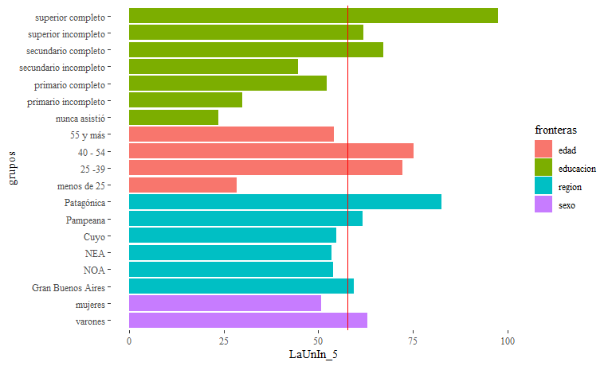

AHORA DEBERÍA VENIR EL GRADO DE DIFERENCIACIÓN, CON LAS GAPS

* 1. La tabla 2 muestra la magnitud de las diferencias entre los grupos de comparación

Tabla 2

|  |  |  |  |  |  |  |  |
| --- | --- | --- | --- | --- | --- | --- | --- |
| grupos | Tasa de actividad | Tasa de desocupación | Proporción de trabajadores por cuenta propia | Puntaje seguridad | Ingreso laboral último mes | Ingreso-hora laboral último mes | P90/P10 ingreso-hora |
| sexo | 26.97 | -15.18 | 10.14 | -8.62 | 21.36 | -3.66 | -14.84 |
| región | 11.74 | 52.67 | 33.80 | 19.49 | 43.39 | 40.38 | 17.95 |
| grupos de edades | 67.62 | 75.51 | 56.75 | 41.61 | 43.88 | 45.36 | 20.61 |
| educación | 74.05 | 71.97 | 69.66 | 50.37 | 58.24 | 62.73 | 17.95 |

Aquí se observa que, a excepción de la tasa de desocupación, el resto de los indicadores verifica su máxima disparidad en relación a los niveles de educación.

Hay que sintetizar las gaps, lograr que la medida resumen respete el orden el signo. Hay dos problemas de signo

Para destacar en lecturas posteriores (conclu o discusión) la región pampeana muestra empleos más estables y mejor remunerados, los que no completaron nivel educativo tienen menos participación laboral, están más expuestas al desempleo y tienen empleos más inseguros,

ESTO VA AL FINAL, ANTES DE LOS CAMBIOS EN LOS GAPS

La tabla x muestra el conjunto de indicadores para el país en su conjunto para las rondas elegidas de la EPH

Tabla x

|  |  |  |  |  |
| --- | --- | --- | --- | --- |
| Indicadores | 2005 | 2010 | 2015 | 2020 |
| Tasa de actividad | 0,55 | 0,54 | 0,53 | 0,55 |
| Tasa de desocupación | 0,13 | 0,08 | 0,07 | 0,10 |
| Proporción de cuenta propia | 0,20 | 0,19 | 0,19 | 0,22 |
| Seguridad | 0,67 | 0,77 | 0,78 | 0,76 |
| Ingresos mensuales (pesos corrientes) | 663,43 | 2029,11 | 6997,87 | 28351,09 |
| Ingresos horarios (pesos corrientes) | 4,4 | 13,45 | 48,53 | 207,32 |

Tabla 1 alternativa

|  |  |  |  |  |
| --- | --- | --- | --- | --- |
| Indicadores | 2005 | 2010 | 2015 | 2020 |
| Tasa de actividad | 0,55 | 0,54 | 0,53 | 0,55 |
| Tasa de desocupación | 0,13 | 0,08 | 0,07 | 0,10 |
| Proporción de cuenta propia | 0,20 | 0,19 | 0,19 | 0,22 |
| Seguridad | 0,67 | 0,77 | 0,78 | 0,76 |
| Ingresos mensuales (dólares corrientes) | 225,66 | 525,68 | 805,74 | 461,29 |
| Ingresos horarios (dólares corrientes) | 1,50 | 3,48 | 5,59 | 3,37 |

El nivel de participación de la población en actividades económicas se muestra estable, con fluctuaciones pequeñas. Todos los demás indicadores dan cuenta del modo en que sucedieron los cambios en el país durante el período: leves mejoras entre los tres primeros períodos y un empeoramiento en el último que los ubica en niveles más bajos que en 2010.

Grado de segregación

Para evaluar la magnitud de las diferencias entre los grupos, se usa el criterio de la *brecha de remuneración por género* (gender gap pay, https://reports.weforum.org/global-gender-gap-report-2020/appendix-b-the-global-gender-gap-index-methodology-and-technical-notes/), que la define como la diferencia entre las medianas de los grupos dividida por la mediana del grupo más favorecido. Con ese procedimiento se analiza la diferencia por sexos y por orígenes migratorios. Las diferencias regionales se expresan con dos medidas: el gap del primero al último y una medida de la variabilidad, sintetizada en el coeficiente de variación de las medianas de cada región.

Aplicación

El nivel de segregación por sexos, orígenes y regiones

Para todo el país, la prueba de Wilcoxon indica diferencias significativas entre los puntajes que alcanzan varones y mujeres. Las medianas son 25.1 y 22.7 respectivamente, con lo que la brecha por sexos es de 9.8% en favor de los varones.

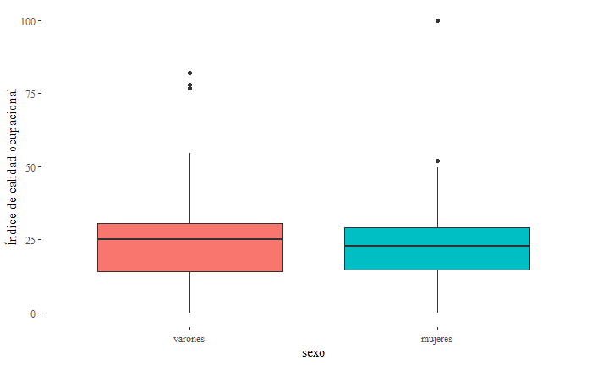

También según la misma prueba, es significativa la diferencia según orígenes: las personas nativas alcanzan un puntaje mediano de 24.1 contra un 19.5 de las nacidas en otros países. Esta diferencia es más acentuada que la anterior y llega al 18.9%.

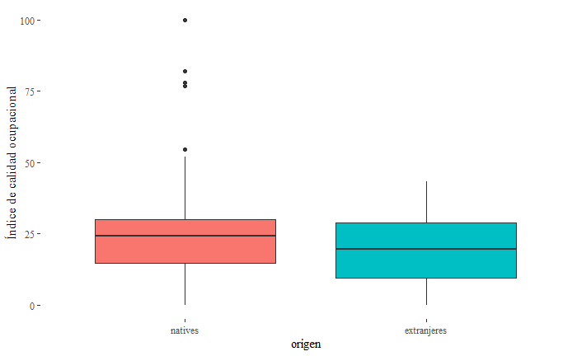

Un análisis de la varianza no paramétrico (prueba de Kruskal-Wallis) aplicado sobre las regiones muestra las diferencias geográficas en el índice de calidad, con la región Patagónica en el primer lugar.

|  |  |
| --- | --- |
| Región | Puntaje mediano |
| Patagónica | 26.80 |
| Gran Buenos Aires | 24.19 |
| Cuyo | 24.02 |
| Pampeana | 24.01 |
| NEA | 23.96 |
| NOA | 21.56 |

La diferencia relativa entre las áreas en posiciones extremas, indica una brecha regional del 19.5% y un coeficiente de variación interregional de 6.88%

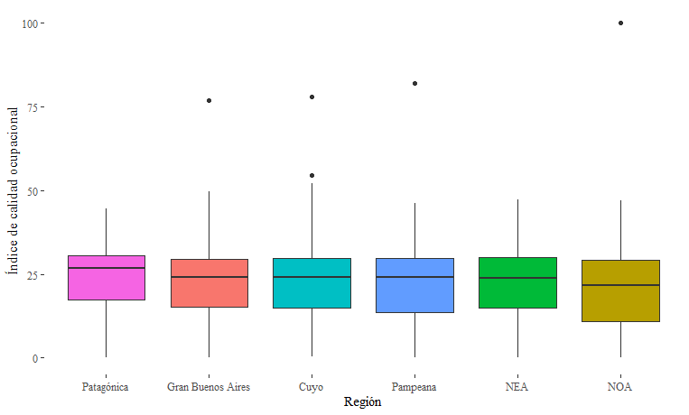

Así, con este medio para evaluarla, la calidad de la inserción ocupacional de los varones resulta 9.8% superior a la de las mujeres, la de los nativos 18.9% superior a la de los extranjeros y la de los trabajadores residentes en la Patagonia, un 19.5% más alta que la de quienes viven en el Noroeste del país, con una variabilidad interregional de 6.88%. Estas cifras no pueden evaluarse en abstracto, porque se carece de valores de referencia, por el contrario, su interés está en reflejar diferencias entre áreas geográficas y a lo largo del tiempo.

Las diferencias regionales en la discriminación

|  |  |  |
| --- | --- | --- |
| Región | brecha por sexos | brecha por orígenes |
| NOA | 12.6 | 34.6 |
| GBA | 11.5 | 21.1 |
| NEA | 2.5 | 5.6 |
| Patagónica | No apreciable | 0.25 |
| Pampeana | No apreciable | 0.27 |
| Cuyo | No apreciable | No apreciable |

Replicación con datos EPH para 1-2010 y 1-2020

Aquellas sociedades en las que la pertenencia étnica, el sexo o su aspecto físico generen diferencias en las oportunidades, es una sociedad menos avanzada, independientemente de su PIB u otros indicadores macroeconómicos. La gestión de políticas públicas dirigidas a mejorar el grado de equidad requiere estrategias de monitoreo, para observar el ritmo y la distribución de los logros.

Lucie Davoine, Christine Erhel, Mathilde Guergoat-Larivière. A Taxonomy of European Labour Markets Using Quality Indicators: Final report for the European Commission. 2008. ffhalshs-00317280ff

INDEC (2011) https://www.indec.gob.ar/ftp/cuadros/menusuperior/eph/EPH_Conceptos.pdf